八年级新教材《第十二章 简单机械》单元测试题（三）
（满分：100分）（时间：60分钟）
（本卷均取g＝10N/kg）
一、选择题（每小题2分，共30分）
1、下列说法正确的是：（ ）
A．杠杆一定能够省力 B．定滑轮既能省力又能改变力的方向
C．动滑轮既能省力又能改变力的方向 D．滑轮组既能省力又能改变力的方向
2、杠杆在生产生活中普遍使用．如图12.3-1所示的工具在使用过程中，属于省力杠杆的是：（ ）
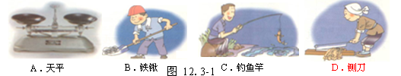
3、关于杠杆的下列说法中正确的是：（ ）
A．杠杆必须是一根直棒 B．杠杆可以是直的，也可以是弯的
C．杠杆不一定要有支点 D．作用在杠杆上的两个力的方向总是相反
4、筷子是我国和部分国家特有的用餐工具。在正常使用筷子用餐时，筷子属于：（ ）
A．费力杠杆，但省距离 B．省力杠杆，且省距离
C．省力杠杆，但费距离 D．等臂杠杆，即不省力也不费力
5、某人用力F抬起放在水平地面上的一匀质杠杆AB的B端，F方向始终竖直向上，如图12.3-2所示，则在抬起过程中：（ ）
A．F逐渐变大 B．F逐渐减小 C．保持不变 D．无法确定
6、如图12.3-3所示，一根木棒AB在O点被悬挂起来，AO＝OC，在A、C两点分别挂有两个和三个相同的钩码，木棒处于水平平衡。如在木棒的A、C两点各增加一个同样的钩码，则木棒：（ ）
A．绕O点顺时针方向转动 B．绕O点逆时针方向转动
C．仍保持平衡 D．平衡被破坏，转动方向不定
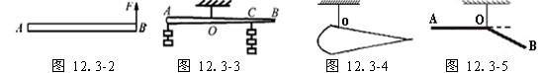
7、如图12.3-4所示，一粗细不均的木棒悬挂在O点恰好平衡，若从悬挂点竖直锯开，则被锯开的两段：（ ）
A．粗细两端一样重 B．粗端较重 C．细端较重 D．无法确定
8、粗细均匀的钢筋AOB，形状如图12.3-5所示.已知AO=OB，在O点用一线悬挂起来，并使AO段位于水平位置后放手，放手后：（ ）
A．A端下沉 B．B端下沉 C．保持原状 D．以上说法都不正确
9、分别用滑轮组、斜面和杠杆将同一物体举升相同高度，做的有用功：（ ）
A．滑轮组最多 B．斜面最多 C．杠杆最多 D．一样多
10、自行车是人们常用的交通工具，它应用了许多物理知识，下面说法中正确的是：（ ）
A．刹车传动系统应用了杠杆 B．车把应用了杠杆
C．链条和前后轮盘组成滑轮组 D．轮胎制有花纹是为了减小摩擦
11、利用一个滑轮组提升物体，不计摩擦阻力，则用这个滑轮组：（ ）
A．提升的物体重力越小，机械效率越高 B．自由端拉力越大，机械效率越高
C．把物体提的越高，机械效率越高 D．提升的物体重力越大，机械效率越高
12、用如图12.3-6所示的装置提升同一物体，在滑轮重及摩擦不计的情况下最省力的是：（ ）
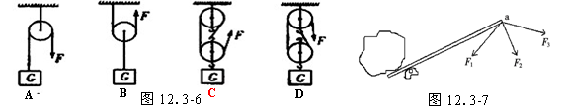
13、汶川大地震中，巨大的石头挡住了救援车辆的通路，救援人员用撬棍将石头撬开。如果在撬棍a端分别沿如图12.3-7所示三个方向用力，其中最省力的是：（ ）
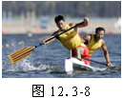
A．沿F₁方向 B．沿F₂方向
C．沿F₃方向 D．三个方向所用力一样大
14、皮划艇是我国的奥运优势项目之一，比赛中，运动员一手支撑住浆柄的末端(视为支点)，另一手用力划桨，如图12.3-8所示，此时的船桨是：（ ）
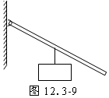
A．等臂杠杆 B．费力杠杆 C．省力杠杆 D．省功杠杆
15、如图12.3-9所示杠杆，力F方向始终竖直向上，当此杠杆在动力F作用下，将一个由细绳系的物体由图中位置逆时针匀速转动到水平位置时，则
A．F大小始终不变 B．F先变大后变小
C．F先变小后变大 D．无法判断F大小的变化
二、填空题（每空1分，共23分）
1、当杠杆处于＿＿＿＿状态或者＿＿＿＿状态时我们就说杠杆是平衡的。如果作用在杠杆上的动力是100 N，动力臂与阻力臂之比是5∶1，那么杠杆平衡时，阻力是＿＿＿N。
2、剪钢丝的老虎钳是一个＿＿＿＿杠杆；夹取砝码的镊子是一个＿＿＿＿杠杆；天平是一个＿＿＿＿杠杆（选填“省力”、“费力”或“等臂”）。
3、人的肱二头肌收缩使人曲臂时的情况如图12.3-10所示，人的前臂是一个＿＿＿＿力的杠杆，这种结构给人带来的好处是＿＿＿＿。
4、如图12.3-11所示，是人们利用简单机械的情景。其中，甲的目的是＿＿＿＿，乙的目的是＿＿＿＿＿＿＿＿。
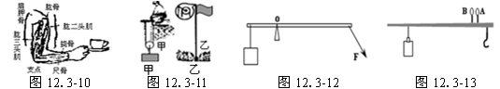
5、如图12.3-12所示，杠杆在力F的作用下处于平衡状态，若F施力的方向转为竖直向下，要使杠杆在原位置保持平衡，则力F的大小应变＿＿＿＿。
6、如图12.3-13所示是杆秤的示意图.A、B是此杆秤的两个提纽，当分别用两提纽称物体质量时，且秤砣都在杆秤同一位置，则使用＿＿＿＿提纽时称量的物体质量要大；如果将提纽B由原来的细绳换成质量较大的细铁丝，那么，使用提纽＿＿＿＿称量物体质量时将不准确，且称得的物体的质量将比物体的真实质量＿＿＿＿(填“大”“小”).
7、机械的机械效率总＿＿＿＿1。提高机械效率的途径是减小＿＿＿＿功；某机械的机械效率为80%，使用它做400J的有用功，需同时做＿＿＿＿J的额外功。
8、杠杆在我国古代早就有了许多巧妙的应用，有时人们使用动力臂比阻力臂长的杠杆是为了＿＿＿＿；有时却要使用费力杠杆，那又是为了＿＿＿＿。
9、地面上有一根粗细不同的木杆，微微抬起A端需用力200 N，而微微抬起另一端B端时需用力150 N.则该木杆＿＿＿＿端较粗，整个木杆的重量为＿＿＿＿ N.
10、某人用滑轮组将3600N的货物提高4m，如果额外功是9600N，做的总功是＿＿＿＿，机械效率是＿＿＿＿。
三、作图题（每小是2分，共8分）
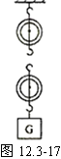
26、如图12.3-14所示，杠杆OB可绕O点转动，在力F的作用下在水平位置平衡，画出力F的力臂L。
18、如图12.3-15所示，杠杆B点挂着重物G，若在A点施加一个最小的力F使杠杆平衡在图中的位置，请画出此力的示意图和力臂
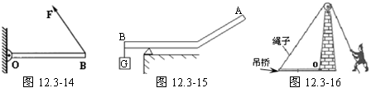
7、古代护城河上的吊桥可以看成一个杠杆，如图12.3-16所示，请你在图中画出动力臂L₁。
10、用如图12.3-17所示的滑轮组提升重物，若拉力F将绳子的自由端移动1.5m时，重物升高 0.5m,请你在图中画出绳子绕法。
四、实验题（每空2分，共22分）
1、小宇用三块材质相同、长度不同的木板，组装成三个高度相同的斜面来探究“斜面的特点”。实验中，他用弹簧测力计拉着同一块木块沿斜面向上运动，如图12.3-18所示。下表是他记录的有关实验数据。
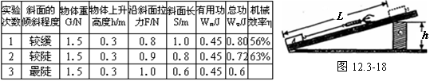
（1）该实验中所用到的测量工具是弹簧测力计和＿＿＿＿；
（2）实验过程中，应拉动木块做＿＿＿＿（选填“匀速”或“变速”）直线运动。
（3）由上表可知，当其他条件一定时，斜面越长，越＿＿＿＿（选填“省力”或“费力”）。
（4）在第3次实验中，斜面的机械效率是＿＿＿＿％。
（5）实验中，有用功与总功不相等的原因是＿＿＿＿＿＿＿＿。
2、在“探究杠杆的平衡条件”的实验中：
（1）在没有挂钩码时杠杆的平衡位置如图12.3-19所示。为使杠杆在＿＿＿＿位置平衡，应将杠杆左端螺母向＿＿＿＿边旋一些（选填“左“或“右”）。
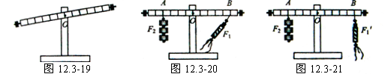
（2）调好后，第一组按图12.3-20进行实验，第二组按图12.3-21进行实验．你认为第＿＿＿＿组实验更好，理由是＿＿＿＿＿＿＿＿＿＿＿＿＿＿＿＿。
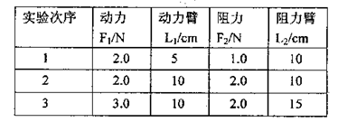
（3）在杠杆两端挂钩码，不断改变动力或动力臂的大小，调节阻力或着阻力臂的大小，使杠杆在原来的位置重新平衡，记录数据如下表：
根据表中的数据你得出杠杆的平衡条件是＿＿＿＿＿＿＿＿＿＿＿＿＿＿＿＿。
（4）根据第2次实验数据有同学得出杠杆的平衡条件是：动力+动力臂=阻力+阻力臂。他得出此错误结论的原因是：＿＿＿＿＿＿＿＿＿＿＿＿＿＿＿＿＿＿＿＿。
五、计算题（第1小题5分，第2小题6分，第3小题6分，共17分）
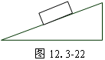
1、如图12.3-22所示，已知斜面上木箱的质量m＝40㎏，人对木箱的拉力F＝75N，斜面长S＝4m，斜面高h＝0.5 m，求：
（1）木箱的重力
（2）斜面的机械效率

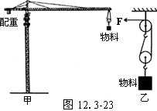
2、如图12.3-23甲所示，是建筑工地上常见的塔式起重机示意图。这种起重机主要用于房屋建筑施工中物料的竖直或水平输送。某塔式起重机是通过电动机带动如图12.3-23乙所示滑轮组竖直起吊物料的。已知起吊重为3×10⁴N的物料时，电动机的输出功率为60kw，物料匀速上升的速度为1.5m/s。试求：
（1）电动机作用在滑轮组上的水平拉力F；
（2）这次起吊时滑轮组的机械效率。

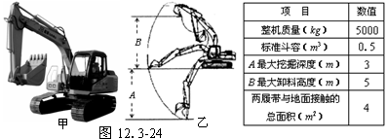
3、如图12.3-24所示，是某型号挖掘机的实物图(甲) 和作业范围图(乙)以及部分相关数据表，挖掘机在4s内将装满铲斗的密度为1.6×l0³kg／m³的泥土，从最大挖掘深度处送到位于最大卸料高度的装载车上。求：
（1）铲斗内泥土的质量。
（2）移送泥土的过程中，挖掘机对泥土所做的功。
（3）移送泥土的过程中，发动机的总功率是40kW，此过程挖掘机的机械效率。

